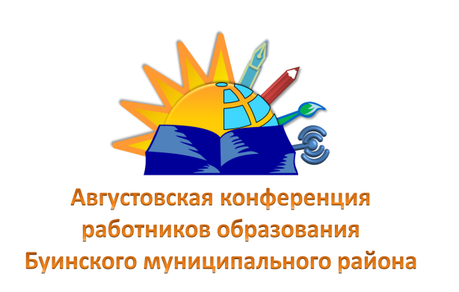
Информация по предметным секциям (география, биология, химия)

В рамках Августовской конференции работников образования Буинского муниципального района 19 августа 2016 года на базе МБОУ «Гимназия им.М.М.Вахитова г.Буинска РТ» прошли секционные заседания учителей географии, биологии и химии Буинского муниципального района.
Секции прошли на хорошем организационном и методическом уровне. Тематика заседаний посвящена актуальным проблемам современного образования: реализация требований ФГОС второго поколения, перспективы преподавания ученых предметов в условиях перехода на стандарты второго поколения, обновление содержания образования в соответствии с требованиями новых стандартов, анализ и подготовка к ГИА выпускников, профессиональный рост педагога и т.д. Победители грантов показали мастер-классы.
- Опытом работы поделились учителя химии и биологии: Гиниятуллина Г.И., учитель высшей кв. категории лицея-интерната г.Буинска РТ, Андреева Л.В., учитель 1 кв. категории Протопоповской СОШ, Валеева Р.Г., учитель 1 кв. категории СОШ №1,Попондополо О.П., учитель 1 кв. категории СОШ №5, Ибрагимова А.А., учитель 1 кв. категории гимназии Вахитова , Ашкерова Г.В., учитель 1 кв. категории Альшеевская СОШ.
- Опытом работы поделились учителя географии: Шаймарданова Л.М., учитель 1 кв. категории гимназии им.М.Вахитова,Бызова М.А., учитель 1 кв. категории сош Сагдеева,Мингалиева И.Р., учитель 1 кв. категории лицея-интерната, Нигматуллина Ф.Р., учитель 1 кв. категории Ч.Кильдуразской СОШ, Юсупов Н.И., учитель 1 кв.категории СОШ №5,Сиразиев Р.Б., учитель 1 кв. категории Н.Наратбашской ООШ.
Был подведен итог работы методических объединений за 2015/16 учебный год. Поставлены задачи на новый учебный год.

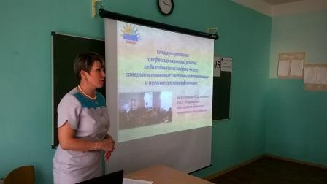 | 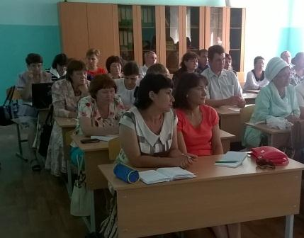
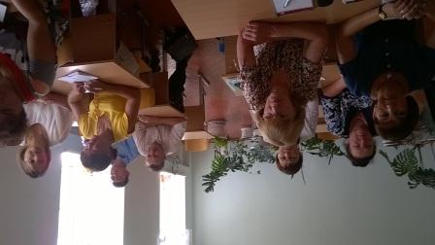 | 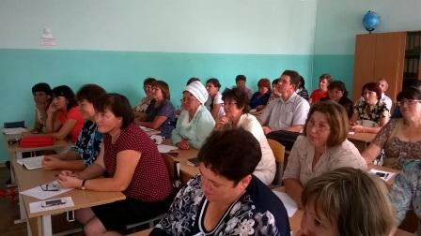
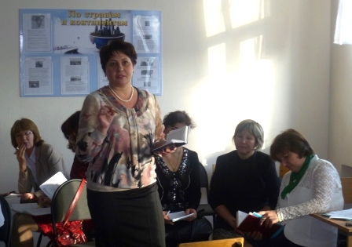 | 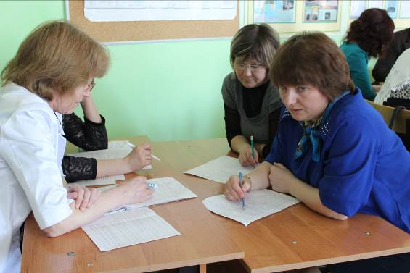
Методист: Загрутдинова И.З.

